G-13 — La machine à sous des motifs
Fiche d'exercice Magpie · Lot A — Découverte des composants natifs
Thématique | G2 · Exploration et découverte
Référence au référentiel | REF-045, REF-068
Compétence visée | Chercher le décalage cyclique qui aligne trois séquences, en raisonnant sur le modulo plutôt que par essais.
Case Bloom (révisée) | Analyser × procédurale
Niveau | Intermédiaire
Durée cible | 15 minutes
Prérequis | A-14, B-03
Mode de validation | ExactOrderedList — tolérance 0
Solution de référence | 12 composants
Version | v0.4-260901 — Ind. C — 01/09/2026
Conception | magpie-conception-exercices v2.3

SUJET
Compétence visée
Comprendre la logique des motifs cycliques par une mécanique de rouleaux.
Contexte
La machine à sous rend tangible la logique des motifs cycliques — celle qui régit `Shift List`, les listes de répétition et tout calepinage à motif alterné.
Énoncé
Trois rouleaux affichent chacun une séquence de 8 motifs. Trouve les trois valeurs de décalage qui alignent trois motifs identiques sur la ligne centrale.

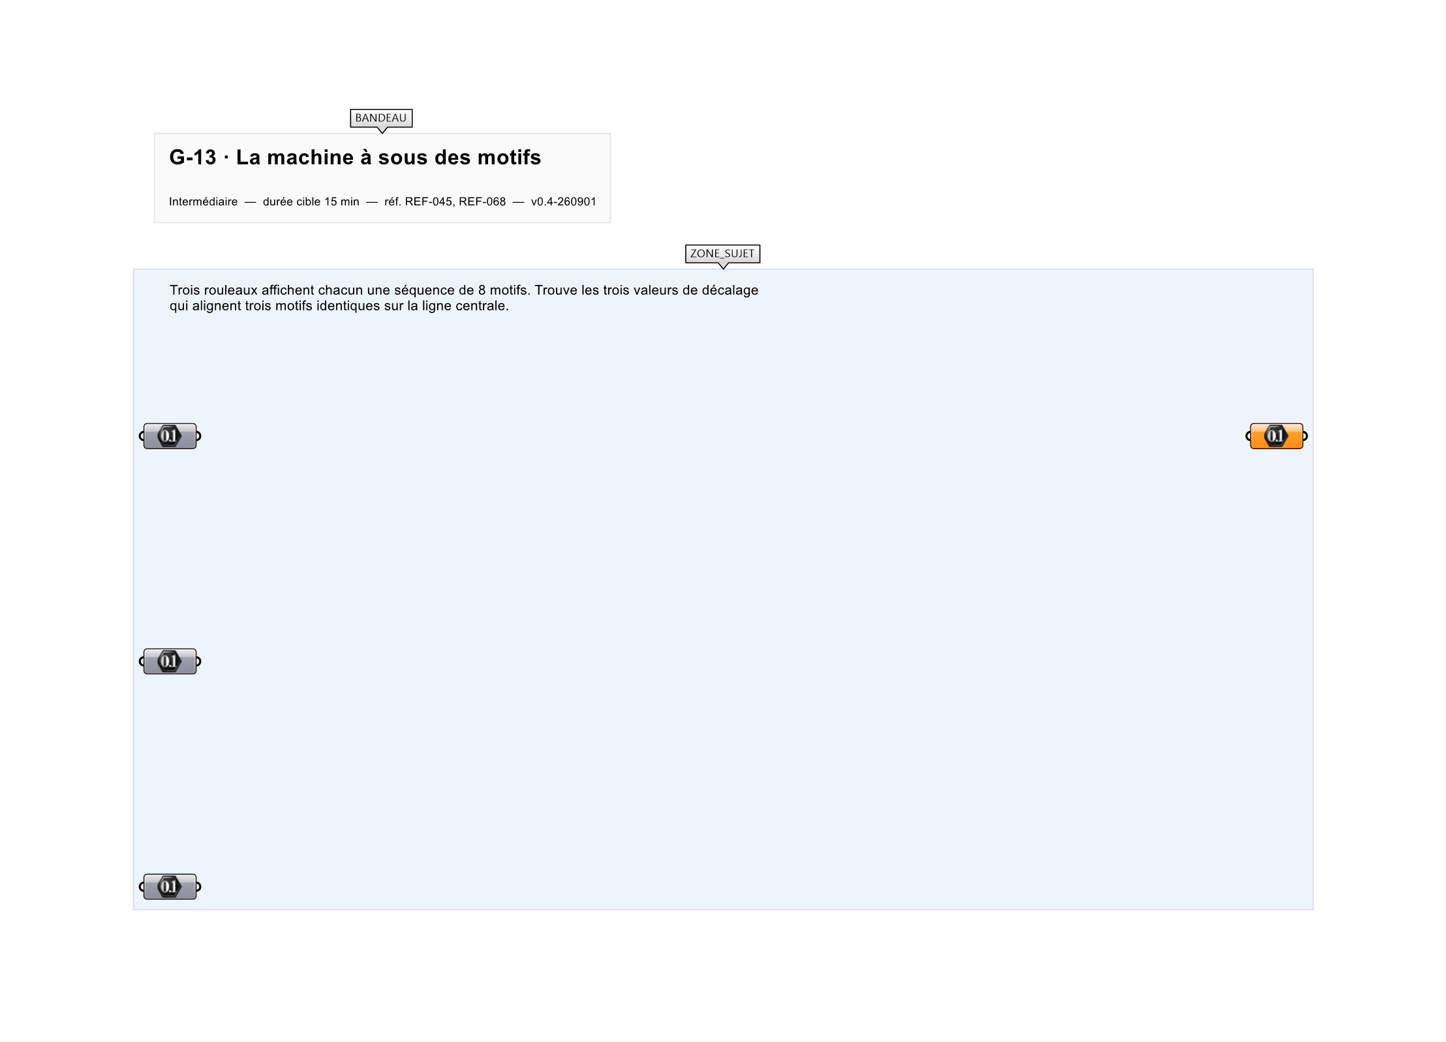
Le canvas à l'ouverture de G-13_sujet.gh : les données fournies et le paramètre REPONSE.
Ce qui vous est fourni
Trois listes de 8 motifs et trois sliders de décalage.
Ce qui est attendu
Les trois décalages, dans l'ordre : 7, 6, 6.
Branchez votre résultat sur le paramètre REPONSE. La correction compare cette sortie en mode ExactOrderedList.
La consigne ne nomme aucun composant, et c'est délibéré : nommer l'outil reviendrait à donner la réponse. Ce lot n'autorise que des composants natifs de Grasshopper pour Rhino 8 — aucun plugin tiers n'est nécessaire.
Barème
3 points, validation sur le triplet exact.
Le corrigé fait l'objet d'une fiche distincte, remise après validation ou en fin de séance.

